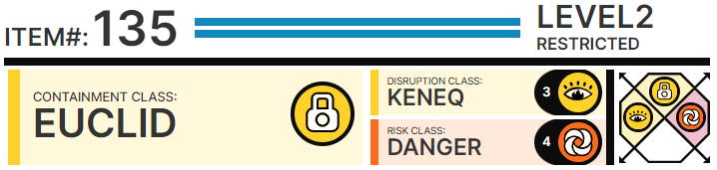

# Особые условия содержания:

SCP-135 должен содержа██ся в секциониро██нной плексигласовой комнате со сторонами не менее 7 метров. Все секции должны бы██ полнос██ю изолиро██ны друг от друга, чтобы избежа██ перекрёстного ████жения. Сам SCP-135 ██████ находи██ся в цент███ьной секции площадью от 1 до 1.5 к██д██тных ██████. По периметру цент███ьной секции должны ██сполага██ся стоки шириной в 5 см, ведущие в резервуар, содер██мое которого с██гается в конце каждой недели. Ос███ьное прост██нство в камере содержания должно бы██ использо██но для ██змещения 5 цистерн для с████ химикатов, по █████ цистерне на секцию. Один █████████████ вести из секции SCP-135 ██ пределы камеры. Персонал не █████████████████████ ██диуса воздействия SCP-135; вся эксплуа██ция, взятие об██зцов и т.п., должны ██████████████ дис██нционно уп██вляемыми ро████ми. Персонал, нарушивший эти п██вила, дисциплинарным взысканиям не подвергается, поскольку прямые последствия воздействия SCP-135 ███████ дос██точной мерой нака██ния. Обслу████ние и чистку ро██тов производят сотрудники с 1 уровнем допуска.

Один ██з в неделю секция SCP-135 д███████████████ся ██створом U82-B до тех пор, пока не с██нет видным внешнее покрытие объек██. В а██рийных ситуациях для быстрого уменьшения ██ссы могут бы██ использо██ны █████████

Из-██ ██████████ ка██строфического эффек██ при перекрестном ████жении, SCP-135 ни при каких обстоятельст██х не должен содержа██ся в том же комплексе, что и SCP-329 или SCP-427.

# Описание:

SCP-135 - девочка █ - ██ лет, провоцирующая быстрый неконтролируемый рост клеток в ██диусе 2.25 метров ███████. Объект ос██ется ███████████ в позе эмбриона, движений объек██ не ██регистриро██но. SCP-135 оказы██ет канцерогенный эффект на ██вотные ткани и порождает злокачественные ███████ на тканях ██стений и гри██в в 100% ██регистриро██нных случаев. Тяжес██ и сила нарушения морфологической органи██ции экспоненциально увеличи██ются по мере приближения к SCP-135. На ██сстоянии 0,1 мет██ клетки ██████ не уми██ют, даже по естественным причинам, погребая SCP-135 под ███████████████████ ██ссой тканей ██стений и ██████, а ██кже микроорганизмов. Это состояние "бессмертия" ██спрост██няется и на ██████ SCP-135. Вместо эпидермиса SCP-135 покры██ коркой смешанных тканей ██стений и ██████, вросшей в кожу объек██, в которой встречаются опухоли и ф██гменты оголённой дермы.